Fiche d’identité de la Chapelle Warnier au 56,rue de Corsal

Adresse de la chapelle

Chapelle « Warnier » anciennement « Beelen »
56, rue de Corsal - 1450 CHASTRE- CORTIL
Propriétaire ,

Le service Energie de la commune de CHASTRE a pu échanger avec Madame Véronique Demanet qui possède la prairie derrière la chapelle.
Selon ses dires, ces 15 dernières années, sa famille a, à l’occasion, entretenu quelque peu la chapelle. La chapelle possédait une prote à l’époque. Sa toiture en tôle a disparu suite à une tempête. Un lierre grimpant est venu soutenir celle-ci. A l‘intérieur, on aperçoit encore une tôle fissurée en son centre mais elle « semble » sécurisée.
Le contenu de la chapelle est d’ailleurs actuellement dans son living. Une statue de N-D de Lourdes en céramique et des saints sont à disposition. MAIS, il serait « vivement conseillé » de protéger la chapelle avec une grille ou un grillage pour éviter des dégradations multiples.
Pour le reste, selon ses souvenirs d’enfance, cette chapelle serait liée à la famille Warnier qui avait la ferme au 59 rue de Corsal, bâtiment actuellement occupé par Madame Hélène Ryckmans

Contacter Mr Fronville et Madame Véronique Demanet au 61, rue de Corsal à CORTIL

Historique

Selon un habitant proche, il y eut, dans un lointain passé, deux processions par an avec bénédiction des chevaux. On célébrait la guérison des coliques de chevaux.
Saint Wilmer serait celui qui guérit les coliques des chevaux. Saint Wilmer est représenté tenant ses intestins dans ses mains..

Description de la chapelle :

Premières constatations :

Extérieur : impossible à la visualiser depuis la rue de Corsal . accéder par un passage en pente vers la chapelle envahie par un immense lierre grimpant, la chapelle ressemblerait à l’entrée à une grotte .. !

Intérieur : presque plus de toiture ni de porte

------------------------

Le 28 septembre 2023, en restaurant la chapelle Ste Wivine, au 95 rue de Corsal, nous avons rencontré un charmant Monsieur Benoit Beelen Conseiller communal, habitant Rue de Corsal, 92 à 1450 Cortil-Chastre.

Ce dernier nous a fait savoir que, selon son père, l’ancien propriétaire de la maison de Mr Alexandre GILLARD, Monsieur WARNIER, aurait érigé cette chapelle.

Il m’a fait conduire vers le n° 56 rue de Corsal (dans une prairie), là où est érigée une ancienne chapelle couverte d’un lierre et dans un état délabré. Elle était non répertoriée à ce jour dans l’inventaire des chapelles de Chastre !

Dans un passé lointain, Mr Beelen avait admiré la chapelle qui était bien entretenue.

En sonnant au 61, rue de Corsal, auprès de Monsieur Fronville, nous avons pu admirer une statue de la Vierge N-D de Lourdes dans son living. Mr Fronville a pu sauvegarder les objets de culte de cette chapelle ET il est prêt à nous aider pour refaire vivre cette chapelle dont le nom est encore inconnu à ce jour.

En début d’année 2024, le Service Environnement de la commune de CHASTRE a retiré le lierre grimpant de cette chapelle enfouie sous le feuillage et a permis un passage vers l’intérieur de celle-ci. Dorénavant, on peut apercevoir cette chapelle typique depuis la rue. Une grille en fer forgé a été installée le 18 février 2024 et 5 jonquilles ont été placées au bord des murets.
La chapelle sera rénovée à l’intérieur mais il y a risque d’effondrement de la toiture enchevêtrée dans les lianes du lierre. La niche sera rénovée tout d’abord et des objets de culte seront redéposés à l’intérieur si aucun danger.
La chapelle est publique selon la commune de Chastre. Sa rénovation été réalisée en mai 2024. Elle s’est achevée le 27 mai avec la pose d’un crucifix doré recouvert de paillettes d’or et d’une grande statue de Ste Thérèse de Lisieux offerte par l’église de Blanmont (le curé étant le Père Henry, co-président de CHAPOCHA)

Photos,

Photos prises le 1/10/2023

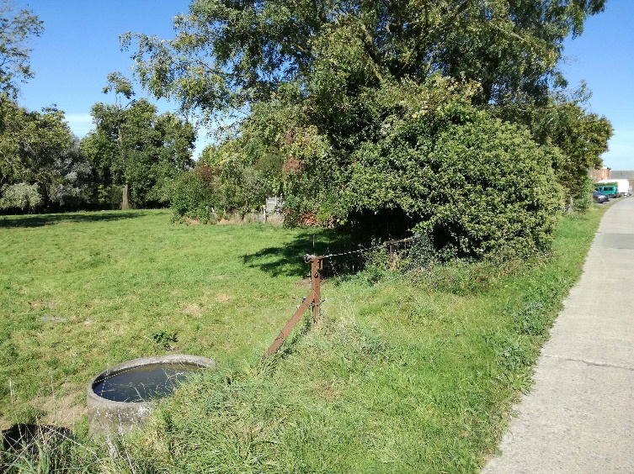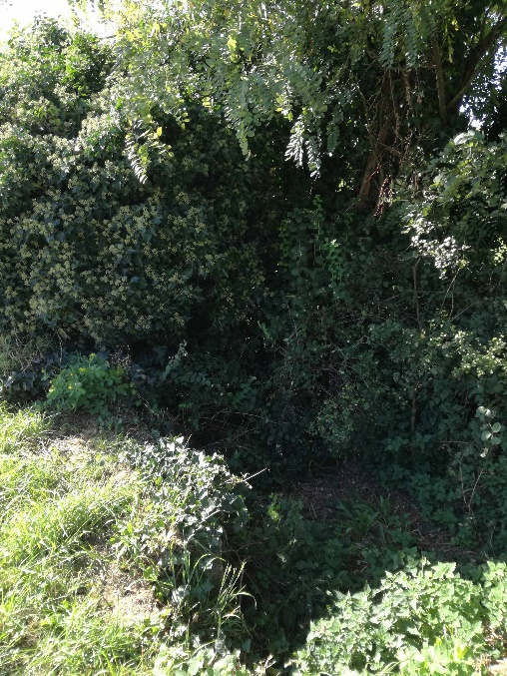

Photos prises le 8/02/2024

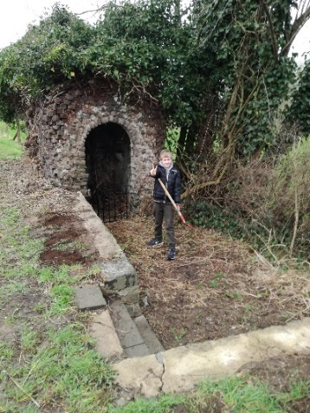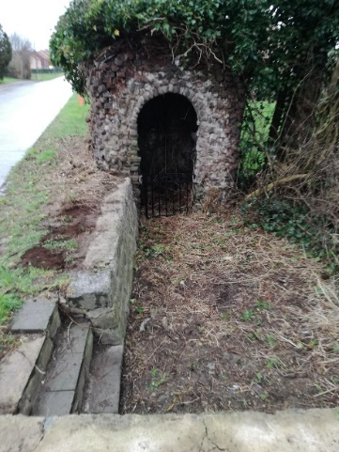

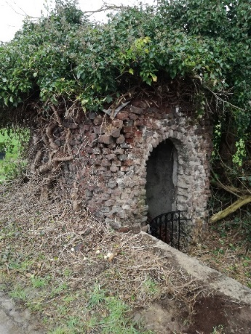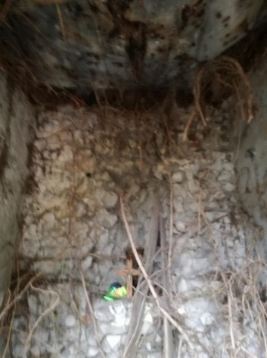

Photos prises le 18/02/2024

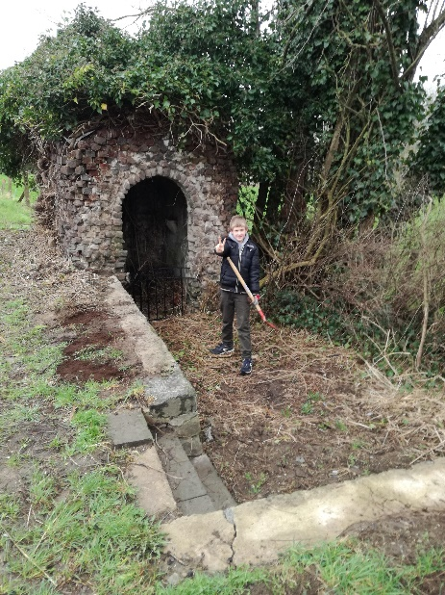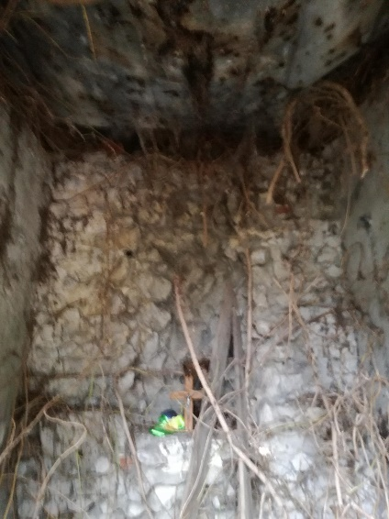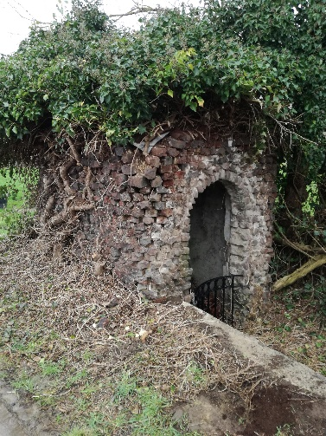

Photos prises le 27/05/2024 après achèvement de la rénovation

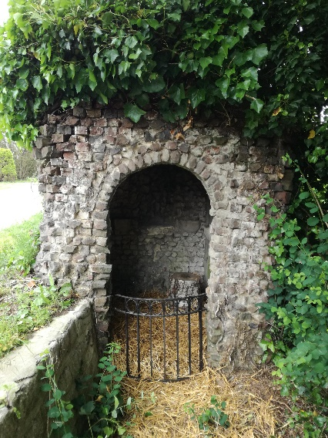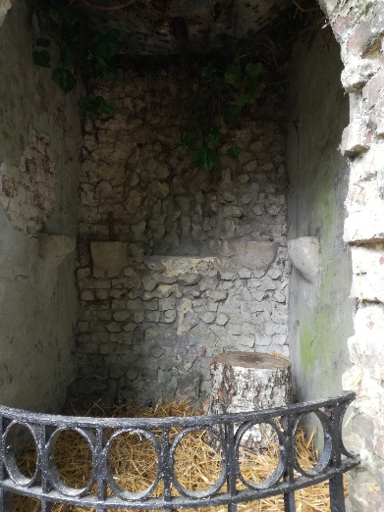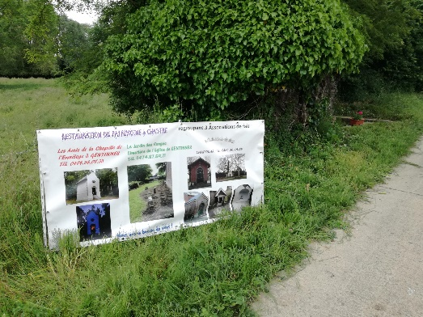

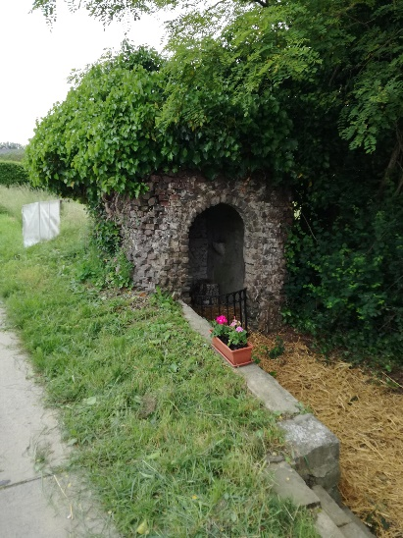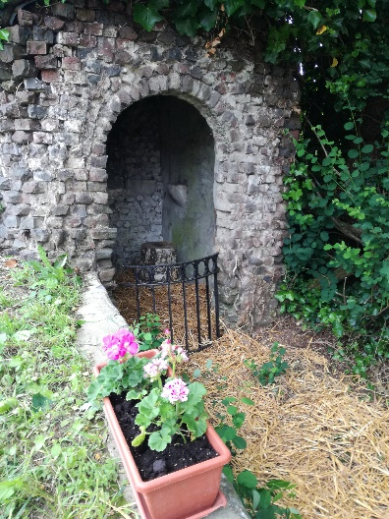

Photos prises le 29/05/2024 après pose des objets de culte

